EXERCICIS TEÒRICS TEMA 5 HISTÒRIA

1. **En quina època se situa el tema? On ocorren els fets?**

El tema se situa en la baixa edat mitjana, del segle XII al XV en Europa.

1. **Escriu el que correspon amb cada localització de la Valencia Medieval:**

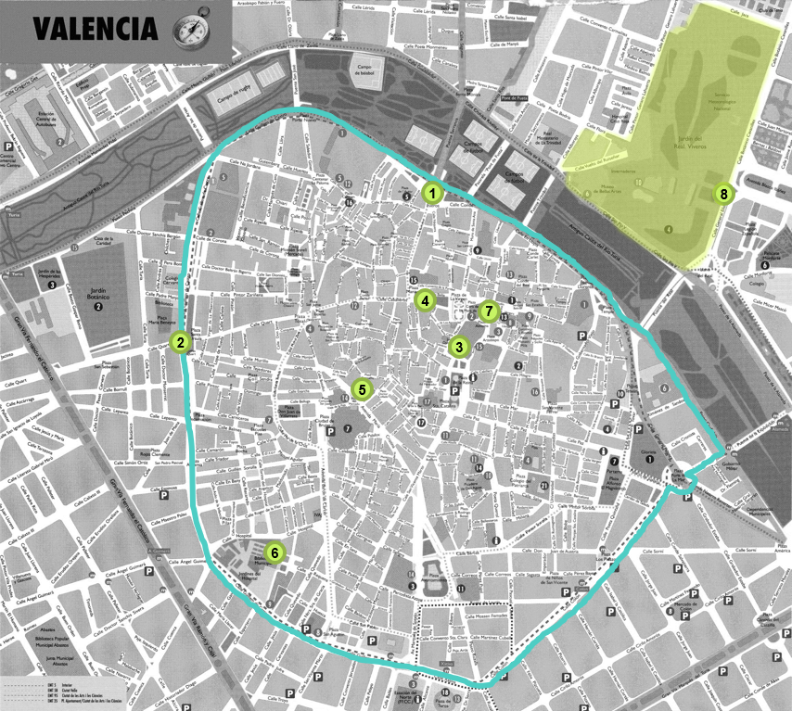

|  |  |  |  |  |  |  |  |  |  |
| --- | --- | --- | --- | --- | --- | --- | --- | --- | --- |
|  |  |  |  |  |  |  |  |  |  |
| Muralla del Baix Medieval (cristiana) | Torres de Serrans | Torres de Quart | Catedral de València | Antic Ajuntament d’Aldaia | Llotja de la Seda (mercat) | Hospital | Almudí (magatzem de cereal) | Palau reial | Jardins del palau reial |

1. **Per què creixen les ciutats?**

Les ciutats creixen perquè hi ha un període d’estabilitat des del segle XII a Europa, i amb la disminució de guerres els camins són més segurs, el que suposa un augment de comerç a llarga distància i comerciants més rics.

També influeixen les innovacions agrícoles, com el canvi en el sistema de cultiu. La parcel·la es divideix en tres parts: una, per avena; l’altra, per blat; i l’última fent guaret. Això significa que queda sense plantar-se, així es regeneren els minerals que les plantes han gastat i s’aprofiten més, obtenint més productes. Inventaren la arada normanda o de pala, una ferramenta empujada per animal o persona i que meneja la terra oxigenant-la i fent-la cultivable. Els molins més efectius són l’altre invent. La força d’aire o aigua gira una roda que fa moure una pedra per moler.

Finalment, el creiximent demogràfic. El fet de que hi hagin menys guerres i que la millora d’alimentació disminuisca les enfermetats fa que mora menys gent. Per això, les terres que s’havien abandonat tornen a ser ocupades i en les que mai s’havia cultivat s’ocupen.

1. **Quines són les ciutats? On estàn?**

Les ciutats són les antigues romanes en las que augmenta la població i les noves que es creen als voltants de palaus, esglésies i monestirs.

Es troben als llocs comunicats, cerca de rius, costes i camins per mantindre el comerç.

1. **Com són les ciutats?**

Les ciutats tenen muralles i es divideixen en barris. En alguns únicament viuen gent d’una mateixa religió, com moriscos (musulmans que pasaren al cristianisme) als de les afores anomenats ravalls, i jueus als calls.

Al centre hi ha una plaça, l’ajuntament i l’església. Els habitatges tenen xicotetes parcel·les, i hi ha convents (monestirs a les ciutats).

1. **Quins són els grups socials?**

Els nobles i eclesiàstics tenen privilegis i riquesa. Els burgesos tenen riquesa però no privilegis, i es divideixen en dos grups: baixa burgesia per mestres artesans i xicotets comerciants, i l’alta burgesia per grans comerciants i banquers.

Hi ha també pobres com la gent humil, que són els artesans, els que no tenen treball i captaires.

A part són les minories religioses, com moriscos (musulmans que pasaren al cristianisme) que viuen als barris de les afores (ravalls) i jueus, que viuen als calls. Aquestos últims visten amb roba diferent i a Europa i ha períodes de persecucions i altres de tolerància contra ells.

1. **Què són els gremis?**

Els gremis són les asociacions d’artesans d’una especialitat concreta en una ciutat. Per arribar a mestre artesà, has de tenir el permís del gremi i haver passat per aprenent, oficial i un examen.

Tenen una caixa mutua on ahorren diners entre tots per ajudar al participant que necessite.

1. **Per què les collites eren males més tard?**

L’augment de la població va fer necessari l’ús de les parcel·les menys fèrtils perquè no hi havia aliments per a tots, i juntament amb la xicoteta edat de gel que hi havia (disminució de temperatures), les collites eren males.

1. **Què és la pesta negra?**

La pesta negra és una enfermetat que va aparèixer per primera vegada el 1348 i prové de les pulgues de les rates. Va morir un 30 ó 40 % de la població i les conseqüències d’aixó són: un despoblament, abandonant-se les terres que havien sigut ocupades; augment d’impostos perquè hi ha menys persones per tant se paguen menys rendes als senyors, baixant l’artesania i el comerç fent que més tard hi hagin revoltes entre la població; una religiositat més forta a causa de que pensaren que tot alló era un càstig diví.